**Procesamiento digital de imágenes – 2do Proyecto**

**Integrantes:**

Carlos José Muñoz Cabrera c.c 1085335364

Santiago Caro Zapata c.c 1035440607

**Filtrado:**

Para el análisis del efecto del filtro en la segmentación se realizaron seis filtros diferentes, en donde se cambio uno o dos parámetros. En la tabla 1 se pueden observar los valores de los parámetros utilizados para cada filtro y en las figuras de la 1 a la 6 se observa a la izquierda la imagen después de filtrada y a la derecha la segmentación que se obtuvo después de ese filtro. Se debe tener en cuenta que después de cada filtro, se realizó un proceso de registro, se les asigno a todos el mismo fiducial y finalmente se hizo la segmentación.

Tabla . Parámetros de los filtros

|  |  |  |  |  |  |  |
| --- | --- | --- | --- | --- | --- | --- |
| **Parametro\Filtro** | **1** | **2** | **3** | **4** | **5** | **6** |
| **Conductance** | 1 | 1 | 1 | 1 | 1.5 | 1.5 |
| **N. Iterations** | 5 | 10 | 10 | 5 | 5 | 10 |
| **Time step** | 0.05 | 0.05 | 0.2 | 0.2 | 0.05 | 0.05 |

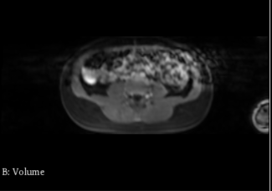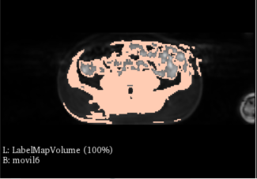

**Figura 1.** Primer filtro

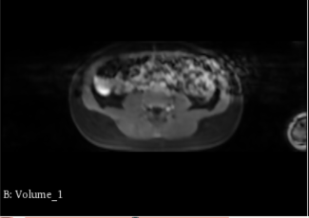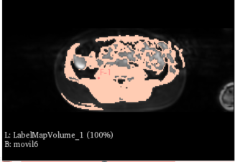

**Figura 2.** Segundo filtro

De la figura 1 y 2 podemos ver que en sus parámetros lo único que cambia es el número de iteraciones, en ambos casos se observa un suavizado leve respecto a la imagen original siendo más notorio el del segundo filtro. En cuanto a la segmentación se observa que el de la figura 2 toma menos área, esto se puede deber a que las regiones son más un poco homogéneas y tienen menos ruido.

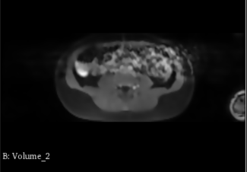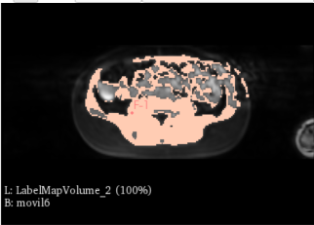

**Figura 3.** Tercer filtro

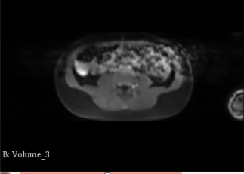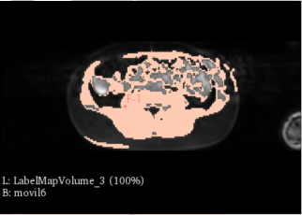

**Figura 4.** Cuarto filtro

La figura 3 y 4, correspondientes al tercer y cuarto filtro respectivamente, presentan un comportamiento similar donde es más notorio el cambio en el filtro con más iteraciones. En este par de filtros se nota una mayor homogenización y suavización de las regiones que el presentado en el primer y segundo filtro. Esto lleva a que las regiones tomadas por la segmentación también sean menores.

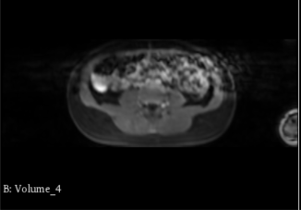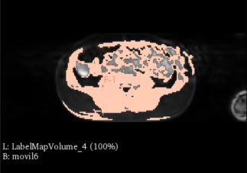

**Figura 5.** Quinto filtro

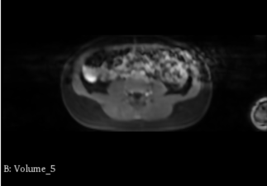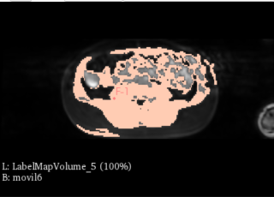

**Figura 6.** Sexto filtro

Lo que ocurre en la figura 5 y 6, el número de iteraciones influye bastante en el efecto de los otros parámetros. En este caso el parámetro variado frente a los otros filtros es la conductancia, que muestra una pequeña mejoría en el suavizado de la imagen.

Aunque la segmentación semiautomática de Slicer no es la mejor, se puede le puede ayudar asignándole un conjunto de parámetros óptimos al filtrado, para que se tomen únicamente las áreas de interés y se evite la toma.

**Registro:**

En cuanto al análisis del registro, se hizo cambio en el tipo de transformación. En la figura 7 se puede observa en la parte superior el registro con transformación rígida y en la inferior con transformación BSpline.

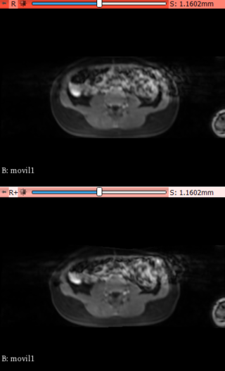

**Figura 7.** Registro global y local

En ambos casos el registro ubicó la imagen en el lugar deseado si se compara con la imagen fija. La mayor diferencia se nota en la altura de las imágenes obtenidas, donde la segunda tiene una altura menor y parece más achatada.

Cuando se compara las imágenes obtenidas con la imagen antes de la transformación se ve que en la para la transformación rígida hay una pequeña rotación y traslación de la a imagen. Por otro lado, cuando a la imagen se le aplica la transformación BSpline, la imagen aparte de hacer estos movimientos también trata de escalarla y darle las dimensiones de la imagen fija.